## Aula 1 - Atrito

Força de Atrito

A força de atrito se opõe localmente (na região de contato entre as duas superfícies) ao movimento ou à tendência do movimento de cada corpo.

Atrito estático

Antes de haver movimento entre os corpos, atua o atrito estático, na intensidade necessária para evitar movimento entre os mesmos. O módulo da força de atrito estático pode ser calculado por:

F_{AT}\leq \mu_ {e}\cdot N

Onde:

\mu_ {e}: coeficiente de atrito estático.

N: módulo da força normal entre os corpos em contato.

Atrito dinâmico

Após iniciado o movimento entre os corpos, passa a atuar o atrito dinâmico. O módulo da força de atrito dinâmica é sempre calculado por:

F_{AT}-\mu_ {d}\cdot N

Onde:

\mu_ {d}: coeficiente de atrito dinâmico.

N: módulo da força normal entre os corpos em contato.

Gráfico de atrito estático e dinâmico

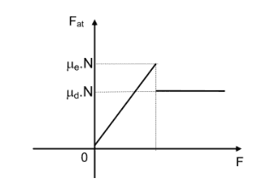

Gráfico de um corpo sujeito a uma força externa F e o comportamento da força de atrito (crescente até uma força de atrito estático máximo, quando se inicia o movimento, com uma força de atrito dinâmico constante).

## Aula 2 - Aplicações com Atrito

Exemplo de Diagrama de Forças com Atrito

Situação I – Corpos agrupados:

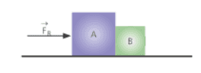

Situação II – Corpos separados com forças atuantes:

